Аналитическая справка
по результатам краевой диагностической работы по географии
для учащихся 9А класса в МБОУ ООШ № 19

15.02.2019 года в 9А классе была проведена краевая диагностическая работа по географии.
Цель работы - выявить уровень подготовки учащихся 9 класса к экзамену по географии
в форме ОГЭ.
1. Формат и особенности контрольной работы
Всего заданий –9, из них: 3 задания базового уровня сложности (№ 2,4,5);
5 заданий повышенного уровня сложности (№ 1,3,6,7,8)
и 1 задание высокого уровня (№ 9) Максимальный балл за работу –15.
Общее время выполнения работы –45 мин.
2. Статистические данные

В работе приняли участие 7 из 7 учащихся 9А класса. В таблице прослеживается состояние обученности 9А класса.
Максимальный балл- 15б
Ф.И.О.учителя | Всего учащихся | Кол-во выполнявших работу | Написали работу на |  |  |  | % качества | % обуч. | Сред.  балл
Ф.И.О.учителя | Всего учащихся | Кол-во выполнявших работу | «2» | «3» | «4» | «5» | % качества | % обуч. | Сред.  балл
Кирячек В.И. | 7 | 7 | 2 | 1 | 4 | 0 | 57,2 | 71,4 | 9
% | 100 | 100 | 28,6 | 14,3 | 57,2 | 0 | 57,2 | 71,4

Мониторинг выполнения контрольных работ и четвертных отметок

№ п/п | ФИ учащихся | 8 класс | 9 класс
№ п/п | ФИ учащихся | Годовая | 1 четверть |  | 2 четверть |  | 3 четверть
№ п/п | ФИ учащихся | Годовая | (итоговый тест) | за четв. | (адм.к.р.) | за четв. | КДР
1 | Багдасарян Р. | 4 | 4 | 4 | 3 | 4 | 4
2 | Булынина С. | 3 | 4 | 4 | 2 | 3 | 4
3 | Власенко К. | 3 | 3 | 3 | 2 | 3 | 3
4 | Каленюк М. | 4 | 4 | 4 | 3 | 3 | 4
5 | Нахиев В. | 3 | 4 | 3 | 3 | 3 | 2
6 | Петровская Д. | 4 | Н | 4 | 3 | 4 | 4
7 | Федулова В. | 3 | 3 | 3 | 3 | 3 | 2

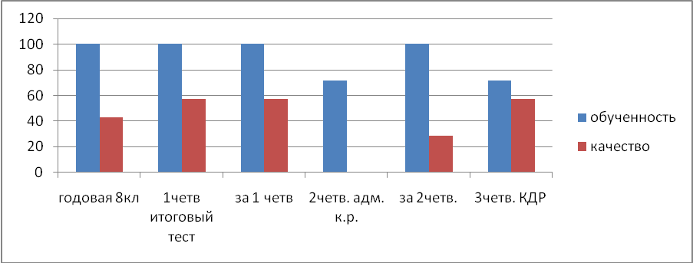
Анализ работ показал, что некоторые учащиеся ещё недостаточно серьёзно готовятся к ГИА-2019 по географии (Нахиев В., Федулова В., Власенко К.) и невнимательно читают заданий (Петровская Д., Булынина С., Нахиев В., ФедуловаВ., Власенко К.).
Выполнение работы составляет 71,4% (получили «2» Нахиев В и Федулова В.), качество обученности – 57,2% (получили «4» Багдасарян Р., Булынина С., Каленюк М., Петровская Д.), но средний балл выполнения - 9б, что соответствует отметке «3».
Допущены ошибки:
- Задания базового уровня:
а) Решение практических задач на определение атм. давл. (Багдасарян Р., Каленюк М.), на определение солености воды в граммах (Нахиев В., Федулова В.)

- Задания повышенного уровня сложности:
а) Определение координат (Власенко К., Федулова В.)
б) Определение типа климата по климатограмме (Нахиев В., Власенков К., Петровская Д., Булынина С., Федулова В., Багдасарян Р.)
в) Уметь представлять результаты измерений в разной форме, выявлять на этой основе эмпирические зависимости- чтение таблицы (Власенко К., Федулова В.)
г) определение страны или региона России по описанию (Нахиев В., Федулова В.)

3) Задание высокого уровня
- Определение природно-ресурсной базы или специализации хозяйства – задание высокого уровня (Багдасарян Р., ВласенкоК., Нахиев В., Федулова В.)

Пути работы по подготовке к ГИА-2019:
- Индивидуальная работа с учащимися, которые слабо справились с КДР (Нахиев В., Федулова В., Власенко К,)
- Самостоятельная работа учащихся по отработке пробелов знаний на сайтах ФИПИ и в тетради – тренажере по подготовке к ОГЭ,
- Отработка правильности чтения заданий (подчёркивание ключевых слов);
- Отработка «западающих» тем у учащихся, допустивших конкретные ошибки (см выше)
- Тесная связь с классным руководителем 9 кл Свиридовой Л.П.;
- Ознакомить родителей с результатами КДР под роспись;
- Держать на контроле подготовку учащихся к ГИА-2019.

Учитель географии Кирячек В.И.

